腦中風新穎的治療：
經顱磁刺激，助腦中風患者突破復健困境
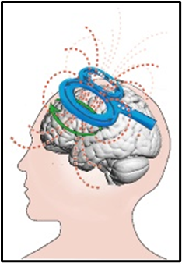
腦中風是一種急症，主要是因為腦部的血流受阻或血管破裂，無法供應腦部氧氣的需求，導致腦功能發生障礙。急性期治療後，約有75%的人會留下輕重程度不等的後遺症，其中以半身癱瘓與語言障礙最為常見，嚴重的話，甚至需要旁人協助完成日常活動，因此，中風後的復健特別重要。最令人憂心的是，復健超過半年後，容易進入停滯期，這時可能終身得面對癱瘓、失能的命運。

台北榮民總醫院復健部神經復健科主任蔡泊意表示，近期一種高科技腦部治療技術──重覆性經顱磁刺激，其療效已獲得學術界證實，這是一種不用開刀、非侵犯性且無痛的治療，不論慢性或急性期，經數千人的臨床經驗，已驗證其優越的療效。

經顱磁刺激是一種神經調控技術，不須開刀，即可對腦部治療
所謂的重覆性經顱磁刺激，是利用在頭顱外一個大約20公分的線圈產生的強力磁場脈衝，穿過頭顱部位(無痛)，造成腦部電流，藉以活化受損附近的大腦區域，或者改變左右腦部之間的連結，以達到功能的進步，此為神經調控技術。

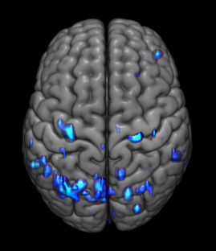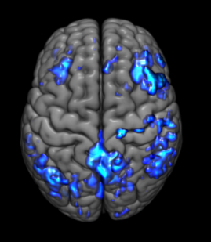
圖7:rTMS 治療後(右圖)大腦活性區域(藍色區域)增加

改善難治的手腳癱瘓，語言障礙，認知障礙，吞嚥障礙
大腦受損，不像骨折，開刀接起來就會重新生長，因大腦精緻複雜的構造，一旦壞死，很難再度生長，因此中風後可懼之處在於失去的功能難以恢復。下肢行走攸關未來健康與壽命；語言不能，無法表達亦影響日常生活甚鉅。所幸，近年科學家發現大腦的可塑性是終身存在的，因此，利用這個特點，磁刺激可雕塑這個能發號施令的大腦；磁刺激的作用原理包括增加神經纖維的生長、增進神經傳導物質的分泌，改善腦部淋巴回流，甚至能夠改變基因。
然而大腦是一個非常複雜、難搞的器官，並不是刺激越多就越好，因為過多的刺激，原本促進性的訊號會變成抑制性；但刺激的強度如果不夠，又會無效。因此，如何得到最佳的刺激參數以及治療位置，需要長久的研究基礎，並且依據每位患者的狀況量身訂作，才能得到最好的效果。
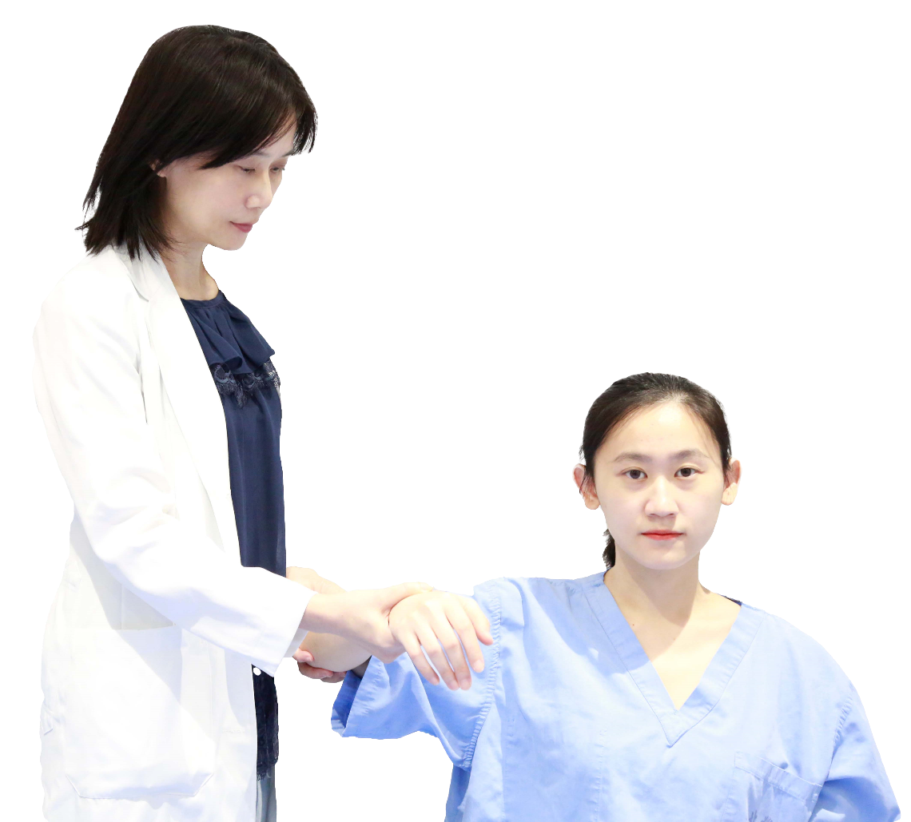

個案分享
蔡泊意分享一位患者的經歷，林先生7年前因為腦幹出血，無法行走，幾乎只能透過輪椅代步，雖然這幾年來都有規律復健，但狀況一直沒有改善。正值壯年的他，原本是家庭的支柱，一時讓家中陷入經濟困境。在經顱磁刺激療法兩個療程之後，林先生的平衡力大幅改善，可以輕輕扶著拐杖走完整個運動場。

另一位60歲患者罹患家族性腦部動靜脈畸形，37歲時首次中風，54歲二度中風，因復原良好行走能力並無受到影響；幾年後，患者三度中風且幾乎成為植物人，經過腦部手術並放置引流管，雖搶回一命，但仍呈現四肢癱瘓、無法言語。透過經顱磁療法及復健治療，終於恢復說話能力，上肢也可自行動作，如今已能站立並練習行走。

直接增加肌肉力量

蔡泊意表示，經顱磁刺激應用在運動功能方面的改善，可以增加肌肉力量和動作的控制，這顛覆了以往復健需主動持續練習，才能得到力量的觀念，此為唯一可以不用主動出力練習，就可以得到力量的方法。磁刺激打在口腔、吞嚥肌肉、手部、肩膀、腿的大腦相對應位置，就可以增加控制的力道，與動作流暢性。但她也強調，如果治療以後配合適度的復健，效果也會加倍。像是腦幹小腦中風、帕金森氏症、小腦萎縮症造成的平衡功能不良，經顱磁刺激亦可改善。

經過多年的研究，蔡泊意利用神經影像學、理學檢查，並參考個人的病史，給予最佳的治療處方，目前成功率約7至8成。更重要的是，患者一旦得到進步以後，並不會因為沒有繼續治療而退化。越多次的療效效果越好，但每次治療前均需要專業審慎評估。

蔡泊意強調，腦中風後切勿聽信偏方而亂投醫，而耽誤治療時機，棘手的腦部病變，目前已經有科學證實的方式-經顱磁刺激可以達到更有效率的功能恢復；而且要越早期治療，恢復的效果越好，如果錯過了積極治療期，也請不要放棄，更需要把握時間並接受治療。

